Муниципальное бюджетное дошкольное образовательное учреждение

Город Иркутск детский сад № 41

Консультация «Быть здоровым это модно.»

Выполнила

Кустова Зоя Александровна

Здравствуйте, дорогие родители! Я говорю вам “здравствуйте”, а это значит, что я всем

вам желаю здоровья! Задумывались ли вы когда-нибудь о том, почему в приветствии людей заложено пожелание друг другу здоровья? Наверное, потому, что здоровье для человека самая главная ценность. Но, к сожалению, мы начинаем говорить о здоровье тогда, когда его теряем!

**Здоровье + семья + учеба + друзья  =  Жизнь**

         Если мы поставим здоровье на какое-то другое место, то не только сумма “жизнь” изменится, изменится и ее качество. Эта сумма может быть равна 30, 75, а может быть и 167 годам (длительность жизни одного из тибетских монахов).

         Быть здоровым – замечательно, но непросто. Здоровье – ключевая ценность для любого человека независимо от его местожительства. Во все времена ценилась гармония духа и тела. На Руси говорили: «[**Здоров будешь - все добудешь!**](http://kostroma.bezformata.ru/word/zdorov-budesh-vsyo-dobudesh/192652/)».

         Что означает слово «[**Престиж**](http://kostroma.bezformata.ru/word/prestizh/12716/)»? Это уважение и авторитет, который нужно заслужить. А для этого нужно быть здоровым, умным, аккуратным и приобрести знания в хорошем учебном заведении, найти престижную и востребованную профессию. Очень важно уберечь себя от вредных привычек, таких как курение, наркомания и алкоголизм, чтобы быть с юности здоровым и сильным духом. Многие звезды эстрады и другие популярные личности, которые достигли успеха в современном обществе, вели здоровый образ жизни и пропагандируют его среди молодёжи.

**Здоровье семьи: 5 слагаемых успеха**

         Здоровье бесценно – все мы знаем эту истину, но далеко не всегда ей следуем. И передаем свои привычки, полезные и не очень, а также культуру заботы о себе собственным детям. В очереди к врачу куда чаще можно увидеть маму и ребенка, обожающих ходить в кино с попкорном и кафе быстрого питания, нежели семью, которая по выходным уезжает на сплавы, на дачу к бабушкам и дедушкам или гуляет в городских парках, устраивая забавные фотосессии и экологические пикники.

        Себя и других взрослых членов семьи мотивировать на «здоровые» перемены можно преображением фигуры и внешности, повышением тонуса, а детей – игрой и возможностью освоить разнообразные полезные навыки: от владения фото - и видеокамерой до умения разводить костер и ставить палатку.

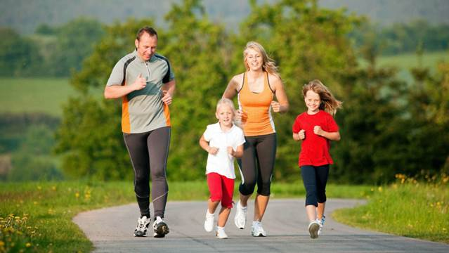

**Заботьтесь о своих близких и их самочувствии – пусть у вас будет как можно меньше поводов для беспокойства и как можно больше поводов для радости!**

**Основы семейного здоровья: правильное питание.**

         Основное слагаемое здоровья – рациональное питание. Оно обеспечивает человека энергией и полезными веществами, поддерживающими жизнедеятельность организма. Правильный рацион должен быть сбалансированным, полноценным, иметь оптимальный режим (идеальная формула дробного питания: 3 основных приема пищи + 2 полезных перекуса в течение дня).

        В здоровый ежедневный рацион семьи должны входить зерновые продукты (цельнозерновой хлеб, крупы, макароны), фрукты и свежая зелень, разнообразные овощи, источники белка – нежирные мясо и птица, молочные и кисломолочные продукты (сыр, молоко, кефир, сметана, творог, натуральный йогурт, желательно без сахара), растительное (подсолнечное, оливковое) масло, жирная рыба, яйца, бобовые, орехи, семечки.

       Ограничьте потребление сахара, соли и кондитерских изделий, старайтесь избегать полуфабрикатов, фастфуда, сладких газированных вод и соков из магазина.

       Равно вредны для здоровья детей и взрослых как избыточное, так и недостаточное питание. При чрезмерном питании значительно увеличивается масса тела, что может привести к ожирению, нарушениям обмена веществ, заболеваниям сердечно-сосудистой системы, диабету и т. п. При недостаточном питании отмечается резкая потеря веса, ухудшение самочувствия, общая слабость, снижение иммунитета.

        Соблюдайте условия и сроки хранения пищевых продуктов и готовых блюд, следуйте технологии приготовления блюд – это поможет избежать пищевых отравлений.

        Важно соблюдать и ежедневный питьевой режим: для взрослых и подростков он составляет 2-2,5 л жидкости, для детей дошкольного возраста – 800 мл в день, для младших школьников – 1 л. По данным Исследовательского института детского питания РАМН, ориентировочная потребность ребенка в жидкости составляет примерно 80 мл на 1 кг массы тела в сутки.

**Основы семейного здоровья: активный образ жизни**

       Как известно, движение – жизнь, и оно же – эликсир молодости. К семейным традициям, укрепляющим дух и тело, можно отнести совместные занятия спортом и трудовой деятельностью (пусть это будет мытье посуды, уборка, работа на грядках, и прочие полезные дела, в которые можно вовлечь и подрастающего ребенка), прогулки, подвижные игры на свежем воздухе, путешествия, общее хобби и творчество.

       Регулярная физическая и интеллектуальная нагрузка позволят всем членам вашей семьи развить силу, выносливость и смекалку, укрепят здоровье и предупредят неблагоприятные изменения в самочувствии, спасут от гиподинамии – малоподвижного образа жизни и его последствий.

       Специалисты рекомендуют: чтобы обеспечить себе и близким хорошую физическую форму на долгие годы, стоит приучить себя и домочадцев реже пользоваться лифтом, личным и общественным транспортом (если путь недалек), завести собаку, которую нужно ежедневно выгуливать.

      Быстрая ходьба, танцы, бег трусцой, плавание или занятия в фитнес - клубе длительностью от 30 минут до одного часа пять раз в неделю – то, что доктор прописал, чтобы во многих случаях можно было забыть о таблетках!

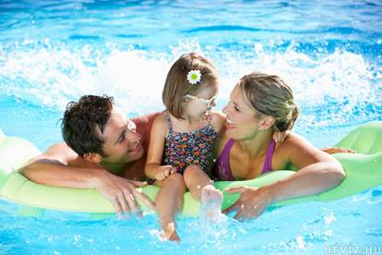

**Основы семейного здоровья: соблюдение правил гигиены**

Важный элемент здорового образа жизни – личная гигиена. Она включает в себя уход за телом, поддержание чистоты одежды и обуви, регулярную чистку и своевременную замену расчесок, зубных щеток, бритв, мочалок и других индивидуальных предметов  гигиены.

       Пренебрежение простыми правилами зачастую оборачивается проблемами со здоровьем, среди которых следует особенно выделить так называемые «болезни грязных рук», пик которых приходится на летний сезон.

     Когда вода и мыло недоступны, вас выручат гель для рук и влажные антибактериальные салфетки.  Их удобно взять с собой на работу, прогулку, в детский сад, поликлинику или магазин и, конечно, на пикник и прочие вылазки на природу, в дорогу и путешествие. Любое место с большим скоплением людей – повышенный источник заражения различными инфекциями.

        Все средства гигиены безопасны для вас и ваших детей и эффективны для защиты семейного здоровья.

**Основы семейного здоровья: режим труда и отдыха**

        Чтобы хорошо поработать, нужно хорошо отдохнуть, – это правило справедливо и для взрослых, и для детей, особенно школьников. Поэтому всем членам семьи нужен выверенный, гармоничный распорядок дня с чередованием труда и отдыха (активного и пассивного), регулярным питанием, временем на полноценный сон.

         Постоянное недосыпание опасно тем, что может вызвать истощение нервной системы, ослабление защитных сил организма, снижение работоспособности, ухудшение самочувствия.

        При соблюдении дневного режима вырабатывается согласованный ритм функционирования организма. Правильный распорядок дня не только укрепляет здоровье, но и улучшает самочувствие и настроение, дарит бодрость, энергию, оптимизм, повышает производительность труда. Как следствие, вы делаете успехи в работе, дети – в учебе.

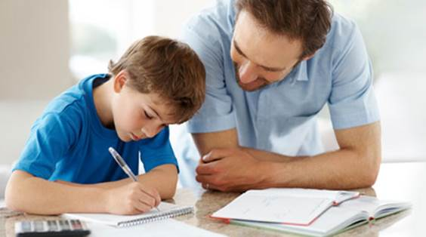

**Основы семейного здоровья: отказ от вредных привычек.**

       Вредные привычки: курение, злоупотребление алкоголем, зависимость от наркотиков, – разрушают жизнь человека и его близких и несовместимы с понятием здорового образа жизни. Стремитесь к полному отказу от всего, что наносит непоправимый ущерб организму, ведь дети с большой долей вероятности переймут ваше отношение к сигарете, рюмке и наркотику.

        О том, как пагубно сказываются «злачные» пристрастия родителей на внутриутробном развитии ребенка, его здоровье, интеллекте, психике и социальной адаптации, не стоит и напоминать: с печальными примерами мы сталкиваемся ежедневно.

         Так, согласно недавним исследованиям ученых, дети могут начать курить не только из-за подражания своим родителям, но и из-за того, что их легкие уже «приобщены» к табаку по причине пассивного курения. Доказано влияние наследственности на детей пьющих родителей: мальчики из неблагополучной в этом плане семьи становятся алкоголиками чаще, нежели их ровесники, воспитанные родителями, предпочитающими трезвый образ жизни.

**И еще тревожные цифры: по статистике, 20% общего числа наркоманов в России – это школьники, 60% – молодежь в возрасте 16-30 лет, 20% – люди более старшего возраста.**

**Средний возраст приобщения к наркотикам в нашей стране составляет 15-17 лет, резко увеличивается количество детей 9-13 лет, садящихся на иглу. Замечены и случаи употребления наркотиков детьми 6-7 лет – к пагубной зависимости их приобщают родители - наркоманы.**

**Берегите себя и своих близких – и будьте здоровы!**

Ð¡ÐµÐ¼ÑÑ, ÐÐ°ÐºÐ°Ñ, ÐÐ»ÑÐ¶, Ð¡ÑÐ°ÑÑÑÐµ, ÐÐµÑÐ¾Ð¼, Ð¡ÑÐ°ÑÑÐ»Ð¸Ð²Ñ, Ð¡Ð²Ð¾Ð±Ð¾Ð´Ð°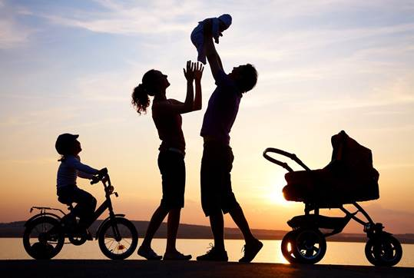

Муниципальное бюджетное дошкольное образовательное учреждение

Город Иркутск детский сад № 41

Консультация «Игры на прогулке»

Выполнила

Кустова Зоя Александровна

В дошкольном возрасте закладываются основы всестороннего гармонического развития личности ребенка. Важную роль при этом играет своевременное и правильно организованное физическое воспитание, одной из основных задач которого является развитие и совершенствование движений. Это такие движения, как ходьба, бег, подпрыгивание, перепрыгивание, ползание, которые не только широко применяются детьми в самостоятельной деятельности, в творческих играх, но являются неотъемлемым элементом содержания организованных подвижных игр, начиная с самого раннего возраста. Конечно, эти движения успешно усваиваются детьми в менее регламентированных, чем занятия, формах обучения, в частности в подвижных играх.

Детская игра- средство активного обогащения личности, поскольку представляет свободный выбор разнообразных общественно- значимых ролей и положений, обеспечивает ребёнка деятельностью, развивающей его неограниченные возможности, таланты в наиболее целесообразном применении.

Игра занимает важнейшее место в жизни ребёнка  и поэтому рассматривается, как одно из главных средств воспитания.

Роль подвижных игр в воспитании высока, так как они развивают физическую активность ребёнка и умственные способности, потому что помимо ловкости и определённой физической подготовки подвижные игры требуют сообразительности.

 Для младших дошкольников подвижные игры являются необходимой жизненной потребностью. С их помощью решаются самые разнообразные задачи: образовательные, воспитательные и оздоровительные. В процессе игр создаются благоприятные условия для развития и совершенствования моторики детей, формирования нравственных качеств, а также  привычек и навыков в коллективе. Детям младшего  дошкольного возраста выполнение игровых заданий доставляет большое удовольствие. Играя, ребёнок упражняется в различных движениях. С помощью взрослых он овладевает новыми, более сложными видами действий.

Очень важна роль подвижных игр в увеличении двигательной активности детей в течении дня. Особое значение имеют они для увеличения физиологических нагрузок на организм ребёнка. Активные двигательные действия при эмоциональном подъёме способствуют значительному усилению деятельности костно  –  мышечной, сердечно сосудистой и дыхательной систем, благодаря чему  происходит улучшение обмена веществ в организме и соответствующая тренировка различных систем и органов.

Влияние подвижных игр на развитие движений детей, а также некоторых волевых  проявлений их во многом зависит от того,  сколько времени длится эта игра. Чем дольше и  активнее  действует ребёнок в игре,  тем больше он упражняется в том или ином виде движений, чаще вступает в различные  взаимоотношения с другими участниками, т.е. тем больше ему приходится проявлять ловкость, выдержку, умение подчиняться  правилам игры.

Наиболее эффективно проведение подвижных игр на свежем воздухе. При активной двигательной деятельности детей на свежем воздухе усиливается работа сердца и лёгких, а следовательно, увеличивается поступление кислорода в кровь. Это оказывает благоприятное влияние на общее состояние здоровья детей: улучшается аппетит, укрепляется нервная система, повышается сопротивляемость организма к различным заболеваниям.

Разнообразие игр по содержанию и организации детей позволяет подбирать их с учётом времени дня, условий проведения, возраста детей, их подготовленности, а также в соответствии с поставленными воспитателем задачами.

Вот некоторый перечень подвижных игр для детей младшего дошкольного возраста:

**«У медведя во бору»**

 Дети стоят на одной стороне группы, медведь стоит на другой стороне. Дети выходят гулять, собирают шишки, напевают :

«У медведя во бору

Грибы, ягоды беру.

А медведь не спит

Все на нас глядит!

Да вдруг как зарычит!»

После слов медведь просыпается и ловит детей.

**«Самолёты»**

 Воспитатель говорит: «К полету приготовиться, завести моторы!» – дети выполняют вращательные движения руками перед грудью и произносят «Р-р-р». По сигналу «полетели!» - дети разводят руки в стороны и летят, разбегаются в разные стороны. По сигналу «на посадку!» - дети садятся на скамейку.

**«Пузырь»**

Дети стоят вплотную по кругу, взявшись за руки. Вместе с воспитателем они говорят: «Раздувайся пузырь! Раздувайся большой! Оставайся такой, да не лопайся». Произнося стихи, дети постепенно расширяют круг. Когда воспитатель скажет – «Пузырь лопнул», все дети опускают руки, и хором говорят «Хлоп!» и присаживаются на корточки. Воспитатель предлагает надуть новый пузырь: дети встают, снова образуют маленький круг

**«Солнышко и дождик»**

 Дети сидят на стульях вдоль комнаты, это их «дом». Воспитатель смотрит в окно и говорит «Какая хорошая погода, идите гулять!». Дети встают и идут в любом направлении. «Дождь пошел, бегите домой!» - говорит воспитатель. Дети бегут к стульям и занимают свои места. Воспитатель приговаривает «Кап – кап – кап!». Постепенно дождь утихает и воспитатель говорит «Идите гулять. Дождь перестал!».

**«Мой весёлый звонкий мяч»**

Дети сидят на стульях, поставленных в разных местах комнаты. Воспитатель находится в центре. Берет большой мяч и начинает отбивать его рукой о землю, говоря: «Мой веселый, звонкий мяч…». Воспитатель подзывает к себе детей и предлагает им попрыгать как мячики. Дети прыгают в том же темпе. Воспитатель кладет мяч и повторяет стихотворение, делая движение рукой, так, как будто отбивает мяч, а дети прыгают. Закончив стихотворение, воспитатель говорит: «Догоню!». Дети убегают

**«Зайка беленький сидит»**

На одной стороне площадки отмечаются места зайцев. Каждый становится на свое место. По сигналу воспитателя «Бегите в круг!» все дети собираются в круг, а один из зайцев, которого назначает воспитатель, становится в середину. Дети с воспитателем произносят стихи и выполняют движения под текст:

Зайка беленький сидит и ушами шевелит, - дети стоят в кругу,

Вот так, вот так он ушами шевелит! – шевелят кистями рук, подняв их к голове.

Зайке холодно сидеть, надо лапочки погреть,

Хлоп-хлоп, хлоп-хлоп, надо лапочки погреть – хлопают в ладоши.

Зайке холодно стоять, надо зайке поскакать

Скок-скок, скок-скок, надо зайке поскакать – прыгают на 2 ногах на месте.

Кто-то зайку испугал, зайка прыг и ускакал! – воспитатель хлопает в ладоши, дети разбегаются по своим домам

**«Лохматый пес»**

 Дети стоят на одной стороне площадки. Один ребенок, на противоположной стороне, изображает пса. Дети тихонько подходят к нему, произнося:

Вот лежит лохматый пес,

В лапы свой уткнувши нос,

Тихо, смирно он лежит,

Не то дремлет, не то спит.

Подойдем к нему, разбудим

И посмотрим, что-то будет?

Дети приближаются и, как только заканчивается стихотворение, пес вскакивает, громко лает. Дети разбегаются, пес старается поймать кого-нибудь. Когда все дети спрячутся, пес возвращается на место.

И многие другие игры.

Уважаемые родители! Играйте во дворе со своими детьми в подвижные игры  и привлекайте в игру других детей. Большое удовольствие  и пользу получите вы и ваши дети. Желаем Вам успеха и здоровья вашим детям!

Муниципальное бюджетное дошкольное образовательное учреждение

Город Иркутск детский сад № 41

Рекомендации родителям, касающиеся

зимнего досуга с детьми (катание на санках,

игры со снегом)

Выполнила

Кустова Зоя Александровна

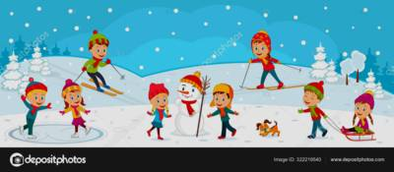

**Уважаемые родители!**

Для детей зима очень веселая пора! Прогулка — это источник новых впечатлений и радостных эмоций. Зимнее время года предоставляет удивительные возможности для познавательного развития детей. Дети могут наблюдать не только за природными явлениями: идѐт снег, появился лѐд, но и экспериментировать с ними. Зимние развлечения  доставляют детям необыкновенную радость и приносят пользу для здоровья.

Для того, чтобы дети лучше усвоили изучаемый материал, рекомендуем Вам:

* Спросите у ребенка, какое сейчас время года, вспомните признаки зимы.
* Рассмотрите с ребенком иллюстрации, картинки с изображением различных игр в зимний период: катание на коньках, лыжах, санках, игра в снежки, постройка крепости, горок, лепка снеговика.
* В качестве экскурсии сходите с ребенком на зимний стадион, каток, горку, обратите внимание на то, чем занимаются дети и взрослые.
* Расскажите ребенку, что невозможно играть в эти игры в другое время года, кроме зимы. Обязательно спросите малыша, почему только зимой можно кататься на коньках или лыжах, лепить снеговика и играть в снежки.
* Помогите ребенку сделать вывод о том, что веселые игры в зимний период называются зимними забавами.
* Ежедневно читайте ребенку  стихи,  русские народные потешки  о зиме, зимних забавах. Поощряйте его желание договаривать за Вами или повторять вместе строки стихов, потешек.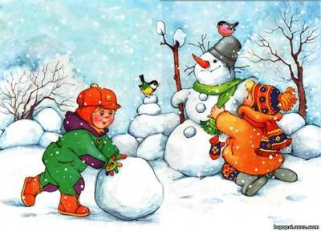

Стали дети кататься,  
В снегу кувыркаться.

Захотели в снежки играть.  
Стали лепить их и друг в друга кидать.

Начали комья снежные катить -  
Бабу снежную лепить.

 Весело зимой!  
Не хочется домой!

* Вместе с ребенком рассмотрите снежинки через лупу: покажите, что они разные по форме, рисунку. Полюбуйтесь красотой снежинок. Нарисуйте несколько разных снежинок вместе с ребенком; поместите рисунки в альбом.
* Разучите с детьми пальчиковую   гимнастику  «Зимняя прогулка»:

Раз, два, три, четыре, пять,      *(Загибать пальчики по одному)*

Мы во двор пришли гулять.

Бабу снежную лепили.              *(Имитировать лепку комков)*

Птичек крошками кормили,*(Крошить хлеб  пальчиками)*

С горки мы потом катались.*(Вести указательным пальцем правой руки по ладони                                левой руки)*

А еще в снегу валялись.*(Класть ладошки на стол, то одной, то другой стороной)*

Все в снегу домой пришли,*(Отряхивать ладошки)*

Съели суп и спать легли.*(Производить движения воображаемой ложкой, положить руки под щеку)*

* Вылепите с ребенком снеговика. Перед выходом на прогулку возьмите из дома морковку. Выйдя на улицу, начинайте лепить снеговика, весело комментируйте свои действия: «Смотри, я слепила маленький снежок, давай покатаем его по снегу. Видишь, снег прилипает к нашему снежку, и он становится большим.»  Слепите снеговика, а малыш пусть найдет веточки и приделает ему руки, вставит  морковку.
* «С ветерком»  Для этой игры вам понадобятся санки со спинкой. Усадите на них малыша и предупредите, что сейчас ты поедешь медленно (катите его при этом медленно), потом скажите: «А сейчас я повезу тебя быстрее» (ускорьте при этом темп), затем скажите: «Держись, сейчас ты поедешь очень быстро» (двигайтесь максимально быстро). При этом можете напевать веселую песенку про зиму или читать стишок. Ребенок будет в восторге.
* «Чьи это следы?»  Покажите малышу, на ровной заснеженной поверхности как можно делать следы. Поставьте отпечаток своей ноги и попросите ребенка сделать тоже. Потом побеседуйте, расскажите: «Отпечаток моей ноги больше, а твой след еще маленький, потому, то ты сам (сама) еще маленькая.» Покажите, как можно рисовать следами, походите кругом нарисовав при этом круг, квадрат либо что-нибудь еще. Затем побродите по парку и поищите следы животных, при этом можете рассказать малышу какую-нибудь забавную историю о животных.

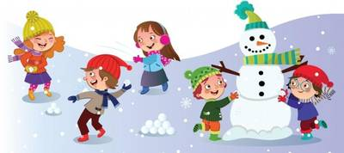

**Помните, что каждая игра должна приносить ребенку радость! Играйте с детьми сами, будьте ближе к ним, принимайте участие в их игре!  Дети это оценят  и не забудут никогда!**